Communiqué de presse
29 mai 2024
En route vers la croissance : Aucotec enregistre une nouvelle année record
- L'éditeur de logiciels enregistre un chiffre d'affaires de près de 29 millions pour l'exercice écoulé
- Les solutions de décarbonation et les systèmes énergétiques sont au cœur de l'attention
- L'Asie reste le marché en croissance numéro un avec l'Europe

En mars dernier, l'éditeur de logiciels Aucotec a clôturé son dernier exercice avec un nouveau record de chiffre d'affaires. Près de 29 millions d'euros ont été comptabilisés, ce qui représente plus de 13 % par rapport au chiffre de l'année précédente, qui était jusqu'à présent le record de chiffre d'affaires du spécialiste des logiciels d'ingénierie basé à Isernhagen, près de Hanovre. Les entrées de commandes ont augmenté d'un peu plus de 9 % et s'élèvent aujourd'hui à près de 40 millions d'euros.

« Même s'ils sont encore provisoires, ces chiffres démontrent que nous avons bien travaillé ces dernières années, et pris les décisions adaptées », indique Uwe Vogt, membre du Comité de direction d'Aucotec. « Les défis rencontrés dans le secteur étaient et sont toujours nombreux, mais ce sont surtout les solutions pour une industrie connectée et climatiquement neutre qui sont au cœur de notre activité. Avec notre plateforme logicielle Engineering Base, nous apportons une contribution décisive en la matière. »

La transformation numérique et la durabilité comme mégatendances
Pour Aucotec, ce sont des signaux positifs pour l'année à venir, qui sera particulière : en 2025, Aucotec fêtera ses 40 ans, soit une étape significative pour un éditeur de logiciels : « Tout au long de ces 40 années, différentes innovations ont été rendues possibles dans tant d'industries grâce à nos produits et solutions », souligne M. Vogt. « Engineering Base, par exemple, est d'une part une solution établie sur le marché depuis des années, et d'autre part, grâce à des extensions constantes, la plateforme couvre toujours de nouvelles exigences et offre de nouvelles solutions à nos clients. »

Quand technologie et durabilité vont de pair
Il convient de souligner que la plateforme Engineering Base est utilisée chez différents clients internationaux pionniers en matière de décarbonation et d'extension des réseaux énergétiques, avec l'hydrogène vert et la transition énergétique comme mots d'ordre. Notons également que les constructeurs automobiles et ferroviaires jouent un rôle majeur dans le portefeuille d'Aucotec.

Aujourd'hui, Aucotec emploie plus de 260 personnes dans le monde, réparties dans douze filiales en Europe, en Amérique du Nord et en Asie. Comme les années précédentes, ce dernier marché majeur reste prioritaire : « Nous estimons que le potentiel y est toujours élevé pour nos solutions dans de nombreux domaines, comme le montrent le chiffre d'affaires réalisé et le succès remporté dans cette région », poursuit M. Vogt.

Images et visuels* :

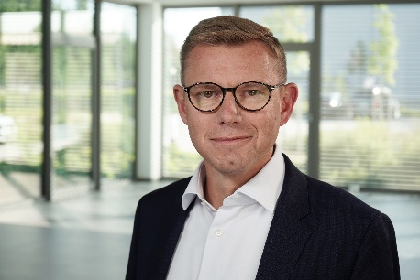
Uwe Vogt, membre du Comité de direction d'Aucotec : « Même s'ils sont encore provisoires, ces chiffres démontrent que nous avons bien travaillé ces dernières années, et pris les décisions adaptées. » (Image : AUCOTEC AG)

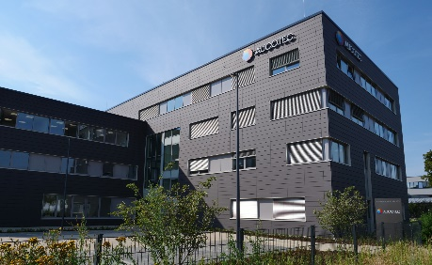
Toujours en route vers la croissance : le siège d'Aucotec à Isernhagen, près de Hanovre. (Image : AUCOTEC AG)

* Ces images sont protégées par le droit d’auteur. Elles peuvent être utilisées gratuitement à des fins rédactionnelles en rapport avec Aucotec.

___________________________________________________________________________
Depuis plus de 35 ans, la société Aucotec AG développe un logiciel d’ingénierie permettant de gérer l’ensemble du cycle de vie des machines, des installations et des systèmes mobiles. Les solutions offertes s’étendent des schémas aux faisceaux de câbles modulaires pour l’industrie automobile, en passant par les systèmes de commande et le génie électrique pour de grandes installations. Le logiciel Aucotec est utilisé dans le monde entier. Outre le siège social situé à Hanovre, le groupe Aucotec comprend six autres sites en Allemagne ainsi que des filiales en Chine, en Inde, en Corée du Sud, aux Pays-Bas, en France, en Italie, en Autriche, en Pologne, en Suède, en Norvège et aux États-Unis. Un réseau international de partenaires garantit une assistance locale partout dans le monde.

En cas de reproduction, nous demandons un exemplaire justificatif. Sincères remerciements !
AUCOTEC AG, Hannoversche Straße 105, 30916 Isernhagen, www.aucotec.com
Relations publiques, Arne Peters (arne.peters@aucotec.com, +49(0)511-6103192)

